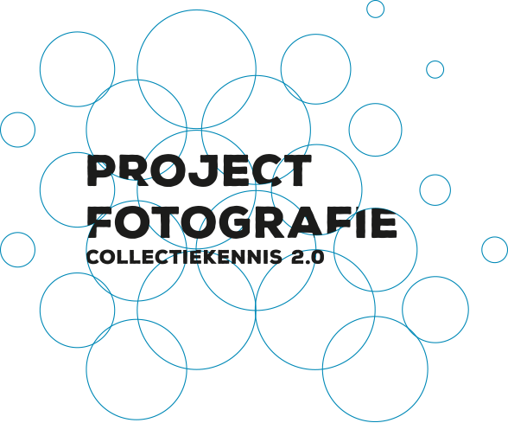
Start grootschalig samenwerkingsproject voor conservering fotografie in Nederlandse kunstcollecties
Persbericht
Op initiatief van de Stichting Behoud Moderne Kunst (SBMK) bundelen zestien museale collecties, de Universiteit van Amsterdam (UvA) en de Rijksdienst voor het Cultureel Erfgoed (RCE) de krachten in een grootschalig samenwerkingsproject: Project Collectiekennis 2.0 / Fotografie. Doel is om de fotografische kunstwerken in Nederlandse museale collecties duurzaam te conserveren en zo toegankelijk te houden voor het publiek. Op basis van toegepast onderzoek wordt een methode ontwikkeld waarmee beheerders en restauratoren zelf een groot deel van de kunstfotografie in hun collecties kunnen identificeren en monitoren, en de benodigde conserverings-maatregelen kunnen treffen. Het project volgt op het succesvolle Project Collectiekennis 2.0/Plastics (2017-2019), dat zich richtte op de conservering van kunststoffen in museale collecties. Het project Collectiekennis 2.0/Fotografie loopt van 1 oktober 2020 tot 1 oktober 2023 en wordt financieel ondersteund door het Gieskes-Strijbis Fonds, het Mondriaan Fonds, UvA, RCE en het Wertheimer Fonds, beheerd door het Prins Bernhard Cultuur Fonds.

Fotografie is niet weg te denken uit collecties voor hedendaagse en moderne kunst. De behoefte van musea aan kennis over de conservering van zowel analoge als digitale (kleuren)fotografie neemt toe. Dit specialisme ontbreekt in de meeste musea. Het gaat om kennis en onderzoek rond afdrukprocedés, afwerking, dragers en terminologie. Hoe kunnen de prints het beste opgeslagen en gepresenteerd worden met het oog op behoud voor de toekomst?

‘On the job’-identificatie
In het samenwerkingsproject, onder leiding van SBMK en de UvA, bouwen de partners de benodigde kennis op en verspreiden en borgen die in de praktijk. Dit alles om de duurzaamheid, zichtbaarheid en toegankelijkheid van fotografische kunstwerken te verbeteren. Deelnemende museummedewerkers leren om foto’s ‘on the job’ te identificeren aan de hand van hun eigen collecties. Op basis van hun ervaringen wordt een digitale tool ontwikkeld, gevuld en getest, en wordt nader onderzoek gedaan. Ieder deelnemend museum beschikt uiteindelijk over een deelcollectie geïdentificeerde en geregistreerde fotowerken. Een belangrijk resultaat van het project is een digitaal platform met informatie over de meest voorkomende en/of problematische analoge en digitale fotografische procedés, dragers en afwerkingen in combinatie met de digitale tool en de fysieke sample set met referentiematerialen.

Borging
Binnen het project leidt de UvA, in samenwerking met het Rijkserfgoedlaboratorium van RCE, twee jonge professionals op, die zich specialiseren in de conservering van fotografie. Deelonderzoeken binnen het project worden uitgevoerd door studenten van de master Conservering en Restauratie aan de UvA. De resultaten van het project zullen breed toepasbaar zijn. Zo komt het online platform met de identificatietool (gratis), in zowel het Nederlands als het Engels, beschikbaar voor iedereen die geïnteresseerd is in het conserveren van fotografie. De overall resultaten worden aan het eind van het project gepresenteerd tijdens een publiek symposium.

Partners in het project
Het ‘Project Fotografie’ wordt gecoördineerd door de SBMK in samenwerking met de UvA. Dertien instellingen met een fotografische collectie zijn projectpartner: Amsterdam Museum, Museum Boijmans Van Beuningen, Bonnefanten, De Domijnen, Frans Hals Museum| De Hallen, Het Nieuwe Instituut, Huis Marseille, Kröller-Müller Museum, Kunstmuseum Den Haag / Fotomuseum Den Haag, Stichting Nationaal Museum van Wereldculturen, Rabo Kunstcollectie, RCE-kunstcollecties en Stedelijk Museum Amsterdam. Ondersteunende/adviserende partners zijn Rijksmuseum, NICAS, Nationaal Archief en Nederlands Fotomuseum.

Over SBMK
De Stichting Behoud Moderne Kunst (SBMK) houdt zich al vijfentwintig jaar bezig met projecten op het gebied van het beheer en behoud van hedendaagse beeldende kunst. Doel is het ontwikkelen van 'good practice' waarvan alle belanghebbenden profijt kunnen hebben. Dit gebeurt in samenwerkingsverbanden met collectiebeheerders, conservatoren, restauratoren, wetenschappers en onderzoekers. Vragen uit het veld over uiteenlopende problemen (materiaaltechnisch, ethisch) komen hierbij aan de orde. Hoe ga je bijvoorbeeld om met vergankelijke materialen of een complexe installatie? Welke rol spelen de kunstenaar, het museum en het publiek in deze problematiek? De SBMK initieert projecten, maakt de uitvoering ervan mede mogelijk en zorgt dat de verkregen informatie toegankelijk wordt voor vakgenoten.

>> meer over de SBMK
>> meer over Conservering en restauratie aan de UvA

Meer informatie: Paulien ’t Hoen (SBMK), 06 5358 6712 / info@sbmk.nl.
